计算机网络
09年题目：
一、单选：
二． 不定项选择题
4、关于计算机网络，下面的说法哪些是正确的：
- 网络协议之所以有很多层主要是由于新技术需要兼容过去老的实现方案。
- 新一代互联网使用的IPv6标准是IPv5标准的升级与补充。
- TCP/IP是互联网的基础协议簇，包含有TCP和IP等网络与传输层的通讯协议。
- 互联网上每一台入网主机通常都需要使用一个唯一的IP地址，否则就必须注册一个固定的域名来标明其地址。

5、关于HTML下面哪些说法是正确的：
- HTML全称超文本标记语言，实现了文本、图形、声音乃至视频信息的统一编码。
- HTML不单包含有网页内容信息的描述，同时也包含对网页格式信息的定义。
- 网页上的超链接只能指向外部的网络资源，本网站网页间的联系通过设置标签来实现。
- 点击网页上的超链接从本质上就是按照该链接所隐含的统一资源定位符（URL）请求网络资源或网络服务。

10年题目：
一.单项选择题
二.不定项选择题
6.在下列HTML语句中，可以正确产生一个指向NOI官方网站的超链接的是（ ）
A.<a url="http://www.noi.cn">欢迎访问NOI网站</a>
B.<a herf="http://www.noi.cn">欢迎访问NOI网站</a>
C.<a>http://www.noi.cn</a>
D.<a name="http://www.noi.cn">欢迎访问NOI网站</a>

11年题目
一、单项选择题
二、不定项选择题
10. 为计算机网络中进行数据交换而建立的规则、标准或约定的集合成为网络协议。下列
英文缩写中，（ ）是网络协议。
A. HTTP B. TCP/IP C. FTP D. WWW

12年题目：
- 单项选择题
2．（ ）是主要用于显示网页服务器或者文件系统的HTML文件的内容，并让用户与这些文件交互的一种软件。
A．资源管理器 B．浏览器 C．电子邮件 D．编译器

4．无论是TCP/IP模型还是OSI模型，都可以视为网络的分层模型，每个网络协议都会被归入某一层中。如果用现实生活中的例子来比喻这些“层”，以下最恰当的是（ ）。
A． 中国公司的经理与波兰公司的经理交互商业文件
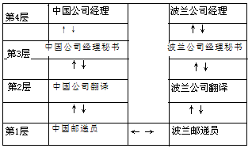
B． 军队发布命令
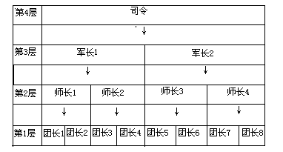
C． 国际会议中，每个人都与他国地位对等的人直接进行会谈
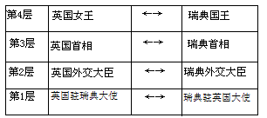
D． 体育比赛中，每一级比赛的优胜者晋级上一级比赛
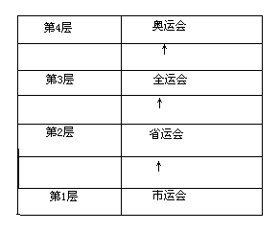

二、不定项选择题
9．（ ）是目前互联网上常用的E-mail服务协议。
A．HTTP B．FTP C．POP3 D．SMTP

